System CMMS – czy może być czymś więcej, niż tylko narzędziem do zarządzania utrzymaniem ruchu?
Najczęściej postrzegamy system CMMS jako samodzielne narzędzie, które wspiera pracę Działu Utrzymania Ruchu. Przypomnijmy, że głównym celem systemów klasy CMMS (ang. Computerised Maintenance Management Systems) jest poprawa produktywności poprzez lepsze zarządzanie zasobami przedsiębiorstwa, w szczególności poprzez zwiększenie jego dostępności. By ten cel zrealizować niezbędnym jest wprowadzenie usprawnień w obszarze utrzymania ruchu.

Patrząc na procesy produkcyjne w sposób całościowy, powinniśmy uwzględniać poszczególne narzędzia do zarządzania przedsiębiorstwem produkcyjnym (w tym system CMMS) jako elementy kompleksowego systemu MOM (Manufacturing Operations Management). W szczególności system CMMS służy nie tylko usprawnianiu procesów w ramach służb utrzymania ruchu, ale również jest jednym z elementów umożliwiających wymianę informacji i podnoszenie produktywności procesów produkcyjnych.

System CMMS to nie samotna wyspa
Funkcjonowanie systemu CMMS w ramach platformy do operacyjnego zarządzania produkcją (MOM) pozwala wykorzystać informacje płynące z systemu CMMS zarówno na poziomie planistycznym, przy planowaniu i harmonogramowaniu produkcji, jak i na poziomie ewidencji i monitorowania produkcji realizowanym przez system MES. Dodatkowo, uwzględnienie informacji z wszystkich systemów we wspólnym środowisku daje kadrze zarządzającej przedsiębiorstwem produkcyjnym szeroką perspektywę wglądu w obszary działania, które wymagają prowadzenia optymalizacji. Wkomponowanie systemu CMMS w platformę do zarządzania produkcją pozwala również na budowanie podstaw do dobrej współpracy pomiędzy działem produkcji a służbami utrzymania ruchu.
Aby lepiej zobrazować zależności między systemem CMMS, systemem MES a systemem APS, poniżej przedstawię przykłady przepływu niezbędnych informacji w dwóch scenariuszach działań służb utrzymania ruchu – działaniach reaktywnych i prewencyjnych.

System CMMS - działanie reaktywne w momencie wystąpienia awarii
Model reaktywny (Reactive Maintenance - RM) to de facto bieżące realizowanie doraźnych działań naprawczych i serwisowych, gdy wystąpi awaria lub usterka maszyny.
Informacja o powstałej awarii powinna być przekazywana pomiędzy systemami MES, APS i CMMS.

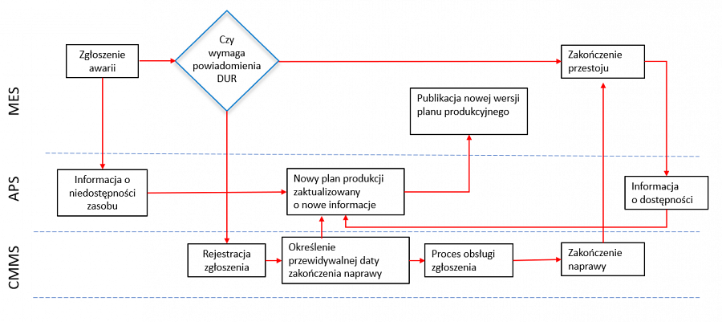
Co się dzieje w momencie powstania awarii maszyny?
1. Operator rejestruje awarię na terminalu produkcyjnym (na tym samym, na którym rejestruje wszystkie zdarzenia produkcyjne). Informacja ta przekazywana jest do systemu APS, gdyż został zablokowany zasób produkcyjny uwzględniony w pierwotnym planie produkcji. W systemie APS powinien pojawić się komunikat informujący o tym, że dany zasób został wyłączony, zatem trzeba przeplanować produkcję.
2. Na tym etapie operator maszyny powinien podjąć decyzję o tym, czy naprawa wymaga ingerencji działu utrzymania ruchu.
l Jeśli NIE, operator samodzielnie usuwa usterkę i następnie rejestruje koniec przestoju w systemie MES. Informacja o dostępności zasobu powinna trafić do systemu APS, aby można było tam stworzyć nowy plan. Po modyfikacji nowy plan produkcji publikowany jest w systemie MES.
l Jeśli TAK, operator dokonuje zgłoszenia w systemie CMMS, a technik służb utrzymania ruchu określa przewidywaną datę zakończenia awarii.
Warto tu wspomnieć, że planowana data zakończenia awarii (MTTR – średni czas naprawy) to jeden z podstawowych wskaźników oceny skuteczności działań służb utrzymania ruchu (obok MRT - średniego czasu reakcji, MTTF - średniego czasu bezawaryjnej pracy maszyny i MTBF - średniego czasu między awariami).
3. Na podstawie przewidywanej daty naprawy maszyny wskazanej przez technika służb utrzymania ruchu ustalany jest nowy plan produkcji w systemie APS, który ponownie przesyłany jest do systemu MES.
4. Po dokonaniu naprawy maszyny, informacja o tym przekazywana jest do systemu MES, co powoduje, że zasób produkcyjny jest odblokowany. Pozwala to stworzyć nowy plan produkcji, który zostanie zaktualizowany w systemie MES.
Widać więc, że system klasy CMMS powinien być połączony z wszystkimi systemami produkcyjnymi w organizacji. Wdrożony system MES czy system APS powinny być ze sobą połączone, a przepływ odpowiednich informacji wpływa na ich efektywne działanie.

System CMMS - działanie prewencyjne
Strategia prewencyjna (ang. Preventive Maintenance – PM) bazuje na planowych działaniach, polegających na regularnym konserwowaniu zasobów w celu utrzymania ich działania i ograniczenia ich awaryjności. Strategia ta wymaga harmonogramowania remontów oraz umożliwia modyfikację ich terminów w oparciu o bieżące informacje zbierane z maszyn.

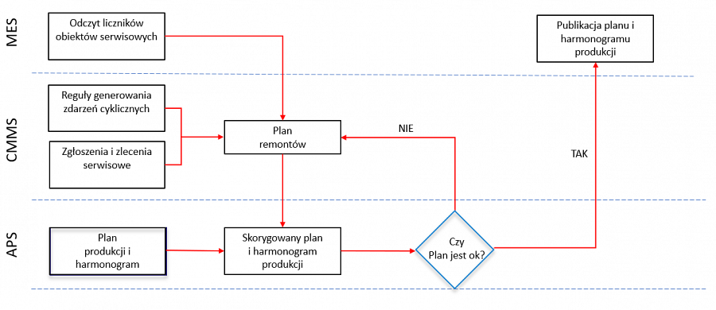
W przypadku działania prewencyjnego informacja o planowanych działaniach konserwacyjnych także powinna przepływać pomiędzy systemami MES, CMMS i APS, przy wykorzystaniu informacji pozyskanych z maszyn (np. ilości wykonanych cykli produkcyjnych, czasie pracy maszyny, etc).
W systemie CMMS powinna znajdować się informacja o regułach planowania, zdarzeniach cyklicznych, które mają zostać generowane (np. wymianie części po określonej liczbie cykli produkcyjnych) i dokumentacja techniczno-rozruchowa poszczególnych maszyn. Tam też powinniśmy szukać informacji o bieżących zgłoszeniach i zleceniach serwisowych. Pozwala nam to nie realizować działań konserwacyjnych na maszynie, która w wyniku niedawnej naprawy została już objęta odpowiednimi działaniami utrzymaniowymi. Te wszystkie informacje zostaną wykorzystane do stworzenia planu remontów.
Informacja o planie remontów w wersji cyfrowej powinna zostać skorelowana z planem produkcji. Na tym etapie może nastąpić też korekta planu remontowego, która uwzględni priorytety ustalone przez planistów produkcji (np. pilne zlecenie produkcyjne). Skorygowany plan remontów powinien znów zostać zweryfikowany przez służby utrzymania ruchu. Jeśli nie jest wystarczający, ponownie ulega zmianie plan produkcji. Dzieje się tak aż do momentu, w którym oba plany są akceptowalne i są publikowane w systemie MES.
Niestety w praktyce plan remontowy rzadko kiedy jest skorelowany z harmonogramem produkcji. To może rodzić konflikty pomiędzy służbami utrzymania ruchu a działem produkcji (więcej o tym w jednym z odcinków podcastu Michała Żelichowskiego „Produkcja w roli głównej”). Dzięki holistycznemu podejściu i możliwości tworzenia planów produkcyjnych, skorelowanych z harmonogramem produkcji, unikamy tego rodzaju nieporozumień. Taka jest też idea synchronizacji informacji pomiędzy tymi obszarami.

Integracja systemu CMMS z systemem ERP i innymi obszarami wspieranymi przez XPRIMER
Poza wskazanym obszarem zarządzania produkcją i modułami systemu MOM z obszaru produkcji, istnieją narzędzia, które pozwalają na automatyzacje dowolnych procesów biznesowych poprzez zastosowanie workflow. Jednym z nich jest platforma XPRIMER, składająca się z różnych modułów do zarządzania przedsiębiorstwem. Pozwala ona na wymianę informacji i automatyzację procesów na każdym poziomie organizacji oraz pomiędzy poszczególnymi obszarami funkcjonowania przedsiębiorstwa. Oznacza to, że niezależnie od wymiany informacji pomiędzy modułem XPRIMER.CMMS i innymi systemami do zarządzania produkcją (jak w powyższych scenariuszach przepływu informacji pomiędzy systemami APS, MES i IOT), informacje z modułu XPRIMER.CMMS mogą być również wykorzystane lub raportowane w innych obszarach biznesowych. Dzięki ekosystemowi platformy XPRIMER procesy biznesowe mogą być dokładnie odwzorowane z uwzględnieniem indywidualnych potrzeb naszych klientów.
Moduł XPRIMER.CMMS może być zintegrowany z dowolnym systemem ERP. Dzięki workflow i połączeniu CMMS z ekosystemem XPRIMER, z poziomu systemu CMMS istnieje możliwość wysłania komunikatu do użytkownika o tym, że stan magazynowy, np. danego indeksu części, materiału serwisowego jest poniżej określonego minimum. To skutkować powinno przekształceniem takiego komunikatu w zapotrzebowanie wewnętrzne w ramach systemu ERP.
Po przyjęciu na magazyn w systemie ERP danej części serwisowej, przekazana jest ona do magazynu części zamiennych zbudowanego na potrzeby służb utrzymania ruchu w systemie CMMS. Podczas prac serwisowych technik pobiera części zamienne i z poziomu aplikacji zaznacza, że dany element został wykorzystany do danego urządzenia. Informacja ta może trafić do systemu ERP, by tam wygenerować dokument rozchodu wewnętrznego.
Innym przykładem integracji systemu ERP z CMMS jest możliwość importu listy środków trwałych z ERP do systemu CMMS. W przypadku XPRIMER.CMMS na tej podstawie użytkownik może stworzyć struktury drzewiaste obiektów serwisowych, zgodnie z wymogami i potrzebami służb utrzymania ruchu. Tego typu integracja zapewnia oszczędność czasu i ograniczenie możliwości popełnienia błędu przez pracownika.
Wymiana informacji pochodzących z XPRIMER.CMMS odbywa się także z innymi obszarami biznesowymi przedsiębiorstwa. Przykładem może być sytuacja powstałej awarii, która została zgłoszona w systemie CMMS, ale nikt nie podjął działania w określonym proceduralnie czasie. W ramach platformy XPRIMER oraz mechanizmów workflow można uruchomić mechanizm generowania odpowiedniego komunikatu do kadry menadżerskiej.

CMMS jako element wspierający działania autonomiczne w ramach Total Productive Maintenance
Zastosowanie systemów klasy CMMS w firmach produkcyjnych daje możliwość zwiększenia stopnia samodzielności pracowników produkcyjnych. W przypadku modułu XPRIMER.CMMS operator z poziomu terminala produkcyjnego może ewidencjonować czynności kontrolne wykonywane na maszynie. Pozwala to na wdrożenie procedur kontrolnych koniecznych do realizacji przed rozpoczęciem pracy urządzenia lub po zakończeniu jego pracy. W systemie tworzona jest wówczas checklista z wszystkimi czynnościami weryfikacyjnymi maszyny, które operator realizuje i potwierdza ich wykonanie i które ewentualnie uzupełnia parametrami albo spostrzeżeniami. Efektem jest większe zaangażowanie operatora w czynności utrzymaniowe, zmniejszenie awaryjności maszyn i szybsza diagnoza ewentualnych przyczyn awarii.
Operator maszyny może dodatkowo zgłaszać awarie z poziomu terminala produkcyjnego oraz samodzielnie dokonywać prostych napraw, które nie wymagają interwencji służb utrzymania ruchu. Odciąża to techników działu utrzymania ruchu od powtarzalnych, prostych czynności. Swój czas są w stanie wówczas poświęcić na działania wymagające wyższych kompetencji.
Zwiększenie samodzielności pracownika produkcyjnego jest podstawą do budowania Autonomicznego Utrzymania Ruchu (Autonomous Maintenancce), który jest elementem systemu TPM (Total Productive Maintenance), czyli idei zakładającej podejmowanie działań prewencyjnych we wszystkich obszarach środowiska produkcyjnego, tak aby obniżyć lub całkowicie wyeliminować nieplanowane przestoje. Zasada TPM dotyczy nie tylko służb utrzymania ruchu, ale zakłada również wykorzystanie działań pracowników produkcyjnych do zmniejszenia awaryjności maszyn.

Digitalizacja przepływu informacji przewagą konkurencyjną firm produkcyjnych
Cyfryzacja działu utrzymania ruchu daje ogromną korzyść, jaką jest nadzorowanie i ewidencjonowanie wszystkich procesów. W systemie rejestrowane są wszystkie działania, zarówno te reaktywne, jak i prewencyjne. Dane zebrane w systemie CMMS służą do budowania bazy, pozwalającej na usprawnienie procesów zarządzania utrzymaniem ruchu i na zastosowanie strategii, w których podstawą jest dostosowanie prowadzonych działań do indywidualnych, bieżących potrzeb związanych z funkcjonowaniem konkretnych zasobów produkcyjnych. Strategie utrzymania ruchu wymagają wypracowania sposobu wiarygodnej oceny kondycji parku maszynowego poprzez systematyczne gromadzenie i analizowanie kluczowych informacji. Dobry system CMMS wspiera działania w tym zakresie, dodatkowo integrując się z zewnętrznymi systemami.
W przypadku platformy XPRIMER dodatkowo dysponujemy środowiskiem, które wykorzystuje informacje z systemu APS, MES, ERP, z działań CMMS i prezentuje je na spójnych raportach. Raporty uwzględniające informacje z różnych systemów dają potężną przewagę konkurencyjną każdej firmie produkcyjnej.
Jak więc widać, nie należy twierdzić, że system CMMS służy tylko działowi utrzymania ruchu, system MES - tylko operatorom na produkcji, a APS - tylko planistom. Każdy z tych modułów realizuje główny cel biznesowy firmy, któremu działanie musi być podporządkowane i jednocześnie każdy z nich jest elementem większej układanki, która umożliwia sprawne zarządzanie produkcją.

XPRIMER.CMMS – rozwiązanie firmy eq system i element pełnej pętli zwrotnej przepływu informacji w procesie sterowania produkcją
W eq system zawsze patrzymy całościowo na procesy produkcyjne. Taka idea przyświeca też funkcjonowaniu modułu XPRIMER.CMMS. Tworząc XPRIMER.CMMS, zrealizowaliśmy kolejny etap strategii rozwoju systemu MOM (Manufacturing Operations Management) do kompleksowego zarządzania przedsiębiorstwem produkcyjnym, gdyż pozwala on na wykorzystanie efektu synergii, o którym wspominałem wcześniej. Oczywiście XPRIMER.CMMS posiada wszystkie funkcjonalności dobrego systemu CMMS służące do efektywnego zarządzania pracą służb utrzymania ruchu i infrastrukturą techniczną.
Ogromną przewagą XPRIMER.CMMS jest dostosowanie systemu do pełnej mobilności pracowników służb utrzymania ruchu. Wszystkie informacje o zgłoszeniach, przydzielonych zadaniach, dostępnych częściach i materiałach, planowanych i podjętych działaniach dostępne są także z poziomu urządzenia mobilnego (smartfonu lub tabletu). Pracownicy działu utrzymania ruchu mają dostęp do informacji z dowolnego miejsca o dowolnej porze. Brygadzista, który zarządza zespołem serwisowym, może z poziomu własnego smartfonu delegować zadania i weryfikować ich status. Natomiast pracownik otrzymuje powiadomienia o przydzielonych zadaniach na swoją komórkę (SMS, e-mail lub powiadomienia PUSH). Tam też może sprawdzić ich priorytet, zapoznać się ze szczegółami zgłoszenia, dodawać uwagi i dokumentację (np. w postaci fotografii), rejestrować rozpoczęcie i zakończenie czynności serwisowej oraz odblokować zasób do produkcji po zakończonej naprawie.
XPRIMER.CMMS może działać jako samodzielny moduł do zarządzania pracą działu utrzymania ruchu, ale najwięcej korzyści można osiągnąć traktując go jako element pełnej pętli zwrotnej przepływu informacji w procesie sterowania produkcją.

Dariusz Kacperczyk
Doradca Zarządu EQ System
Ekspert w zakresie rozwiązań IT w zarządzaniu procesami produkcyjnymi. Specjalizuje się w budowaniu koncepcji sterowania produkcją, usprawnianiem zachodzących w niej procesów logistyki oraz kreowaniem nowych rozwiązań optymalizacyjnych.
Kontakt na LinkedIn: https://www.linkedin.com/in/dariusz-kacperczyk-0bb30860/

